Life is short, you need Python! 相信这句话许多人都耳熟能详。Python作为一门流行的脚本语言，以其优雅简单及高效著称。

“工欲善其事，必先利其器”，我们今天就来介绍这样一款功能强大的代码编辑器Sublime Text II。传送门：[点击打开链接](http://www.sublimetext.com/2)。大家点击开页面后可根据自己系统的类型自行选择。

安装后的Sublime Text II应该如下图所示：

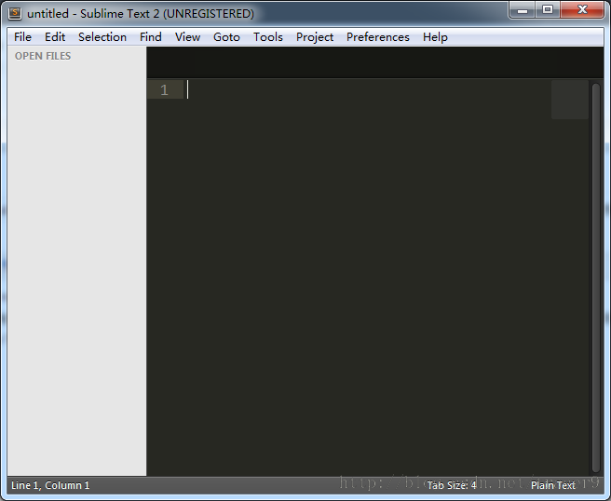

fig.1 安装Sublime Text II效果图

然后，我们就可以配置她了！注意，在配置Sublime Text II之前，请**确认**你已安装了Python!（此处我安装的事Python2.7.6-64bit）

**第一步**.设置环境变量。

我的电脑-属性-高级-环境变量： 系统变量（S） 编辑：变量名：PATH 变量值： C:\python33;（根据自己）。可以参考下图进行环境变量的添加。

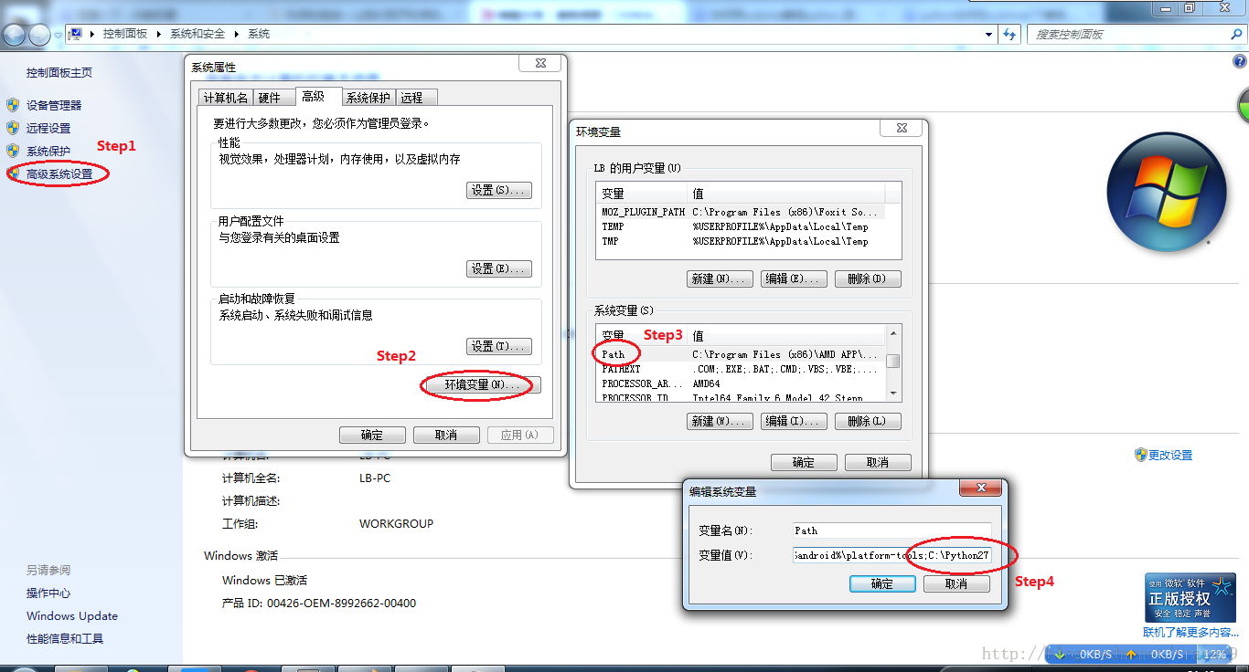

fig.2 设置环境变量说明图

当添加完毕后，点击win+R，键入cmd进入命令提示符。此时输入python。应能进入python的命令提示符界面，如下图所示。

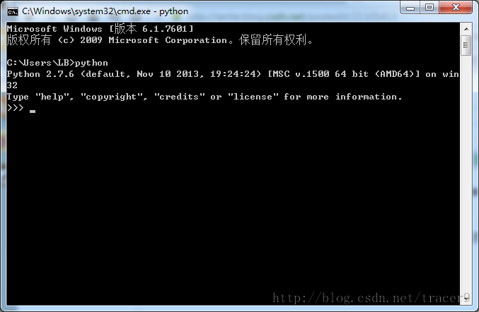

fig.3 命令行启动Python

第二步：配置Sublime Text II

进入Sublime界面，点击Preferences - Browse Package - 选中Python中的Python.sublime-build文件。将其中的代码替换为如下代码：

{

"cmd": ["python", "-u", "$file"],

"path":"C:/Python27",

"file_regex": "^[ ]*File \"(...*?)\", line ([0-9]*)",

"selector": "source.python"

}

其中path一栏根据个人情况稍作修改即可。

配置完毕后，激动人心的时刻就要到啦！敲上自己的第一行代码，按Ctrl+B，就可以看到结果啦，怎么样，是不是很神奇？小伙伴们，你们明白了吗？

